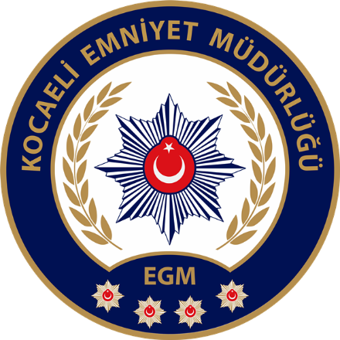

**FAHRİ TRAFİK MÜFETTİŞLERİNE YÖNELİK YÜZ YÜZE EĞİTİM DUYURUSU**

Yılda iki defa uzaktan, iki defa da yüz yüze düzenlenecek olan **FTM Eğitim ve Değerlendirme Toplantılarından 1. Dönem Uzaktan Eğitim ve Değerlendirme Toplantısı**, Şubat ayı boyunca gerçekleştirilmiştir. Toplantıya katılım sağlamayan/sağlayamayan fahri trafik müfettişlerimiz için,18 Nisan 2025 tarihinde saat 10:00 da, İl Emniyet Müdürlüğümüz binasında bulunan, Şehit 1.Sınıf Emniyet Müdürü Altuğ VERDİ Konferans salonunda 1.dönem yüz yüze eğitim ve değerlendirme toplantısı yapılacaktır.

**Eğitim ve Değerlendirme Süreci**

• Toplantılar, yüz yüze veya uzaktan eğitim yöntemleriyle yapılacaktır. Uzaktan Eğitim

yöntemiyle yapılacak toplantıya katılım zorunludur.

• 1. Dönem Uzaktan Eğitim ve değerlendirme toplantısına Şubat ayı boyunca katılım sağlamayanlar ya da katıldığı halde başarılı olamayanlar için yukarıda belirtilen tarihte, yüz yüze yapılacak olan eğitim ve değerlendirme toplantısına katılım zorunludur.

• Yüz yüze/uzaktan yapılması planlanan eğitim ve değerlendirme toplantılarına

katılmayan/katılamayan müfettişlerin tutanak düzenlenme yetkileri sistem tarafından katılacakları ilk toplantıya kadar askıya alınacaktır.

**Tüm Fahri Trafik Müfettişlerinin dikkatine sunarız.**

**KAHRAMANMARAŞ İL EMNİYET MÜDÜRLÜĞÜ**